Hybridizace
-
Metodické poznámky ke všem aktivitám

- Čtyřsměrka (motivační fáze)
- Prezentace (expoziční fáze)
- Organické puzzle (fixační fáze)
- Balonky (opakování)

Věra Andrlíková

Milada Teplá

KUDCH, Přírodovědecká fakulta Univerzity Karlovy,
Praha 2019

Motivační fáze
Aktivita s názvem Organická čtyřsměrka je zařazena v rámci motivační fáze vyučovací hodiny. Žáci si zopakují podstatné pojmy a názvosloví základních organických sloučenin. V tajence získají klíčové pojmy pro téma vizualizace tvarů molekul a vazeb v nich. Pokud byla žákům od jejich vyučujícího již dříve doporučena mobilní aplikace Molecular Constructor a jsou seznámeni s jejími funkcemi, mohou ji nyní opět využít (viz evaluace). Pokud se vyučující rozhodne mobilní aplikaci do výuky nezařadit, lze aktivitu provést i bez jejího použití.
Aktivita byla zpracována pomocí didaktického cyklu CMIARE.
Cíl: Žák aplikuje získané poznatky z názvosloví organických sloučenin. Žák užívá základní chemické pojmy (atom, orbital, uhlík, uhlovodíky).
Cíl formulovaný žákům: „Vyřešením čtyřsměrky si zopakujeme základní pojmy, které jsou potřebné pro celkové chápání tématu organické chemie, a vyluštěním tajenky dospějeme k novým nejen pro organickou chemii klíčovým pojmům, které nám umožní snáze proniknout do struktury organických sloučenin.“
Metoda: Žáci řeší čtyřsměrku (hledají pojmy vodorovně zleva doprava a zprava doleva, svisle shora dolů a zdola nahoru) samostatně nebo ve dvojicích.
Instrukce: Vyučující si před hodinou připraví požadovaný počet čtyřsměrek se zadáním (viz zadání čtyřsměrky na webových stránkách studiumbiochemie). V hodině budou žáci řešit danou aktivitu dle zadání. Na vyřešení zadaného úkolu mají žáci 5 minut (dle potřeby).
Zadání pro žáky: Ve čtyřsměrce nalezněte odpovědi na dané otázky a názvy uvedených sloučenin.
Akce: Žáci mají ve čtyřsměrce nalézt následující pojmy: uhlík, uhlovodíky, orbital, atom, dvojná, trojná, methan, ethan, butan, ethen, prop-1-en, buta-1,3-dien, ethyn, prop-1-yn. Vyučující může čas, jež žáci věnují aktivitě, využít např. k zápisu do třídní knihy.
Vyučující se studenty projde odpovědi na jednotlivé otázky a společně zkontrolují názvy sloučenin, jejichž správné určení vedlo k vyluštění tajenky.
Reflexe: Vyučující může klást např. tyto dotazy: „Který žák z dvojice objevil nejvíce slov? Čím to bylo? Které slovo jste objevili jako první? Bylo to tím, že bylo nejjednodušší? Jak jste postupovali při hledání?“
Evaluace: Jelikož evaluace by měla ověřovat, že byly splněny znalostní a dovednostní oborové cíle jako vhodné dotazy může vyučující pokládat následující: „Roztřiďte hledané pojmy ve čtyřsměrce na ty, které se týkají alkanů, ty, které se týkají alkenů, a ty, které se týkají alkynů. Jaký je rozdíl mezi prop-1-enem a prop-1-ynem? Zkonstruujte čtyřuhlíkatou molekulu ze zadání v mobilní aplikaci Molecular Constructor.“

U | B | U | T | A | 1 | 3 | D | I | E | N
H | E | T | H | Y | N | M | V | U | T | O
L | L | H | E | K | P | U | O | H | H | L
O | Y | E | P | O | R | V | J | L | A | A
V | M | N | R | R | O | Z | N | Í | N | B
O | E | Y | O | B | P | A | Á | K | H | Y
D | T | B | P | I | 1 | B | U | T | A | N
Í | H | R | 1 | T | E | M | O | T | A | I
K | A | D | Y | A | N | I | Z | * | A | C
Y | N | E | N | L | T | R | O | J | N | Á
Organická čtyřsměrka – řešení

Expoziční fáze s prvky fixace
Expozice nového učiva je navržena s podporou PowerPointové prezentace, která je propojena s pracovním listem. Přímo v prezentaci nalezneme zadání s odkazem na řešení pracovního listu, který budou mít žáci k dispozici. Bude se střídat expoziční fáze výkladu s fixační fází, která bude podpořena krátkými úkoly.
Cíl expoziční fáze formulovaný žákům: „Vyluštěním tajenky jsme získali pojmy: molekuly, vazby, hybridizace. Tyto pojmy a vztahy mezi nimi nám pomůžou k objasnění základních tvarů organických sloučenin a též chemické vlastnosti uhlovodíků.“

Snímek č. 1 a snímek č. 2:
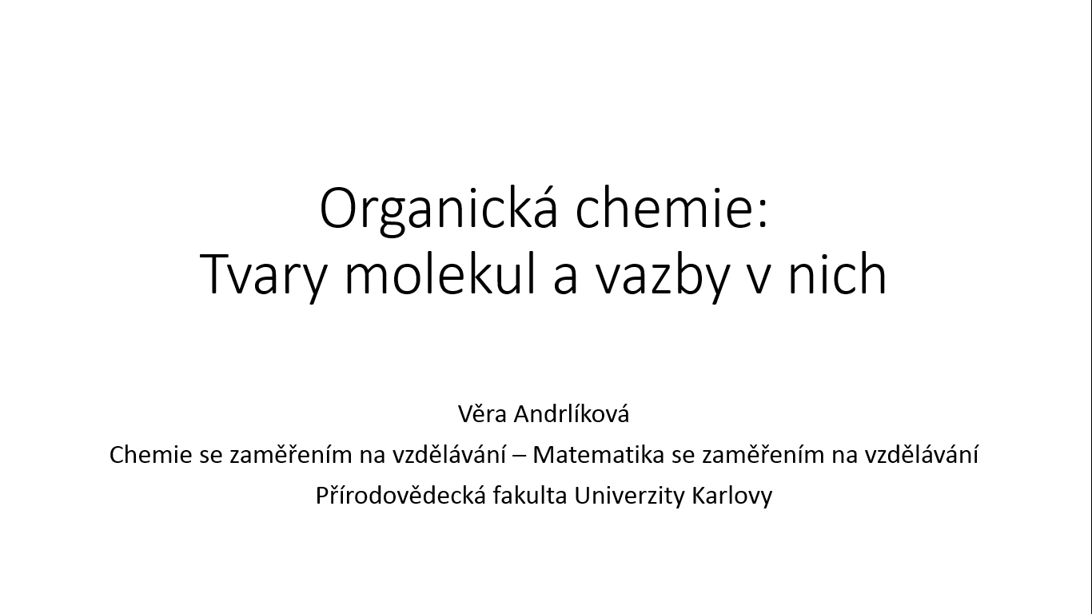 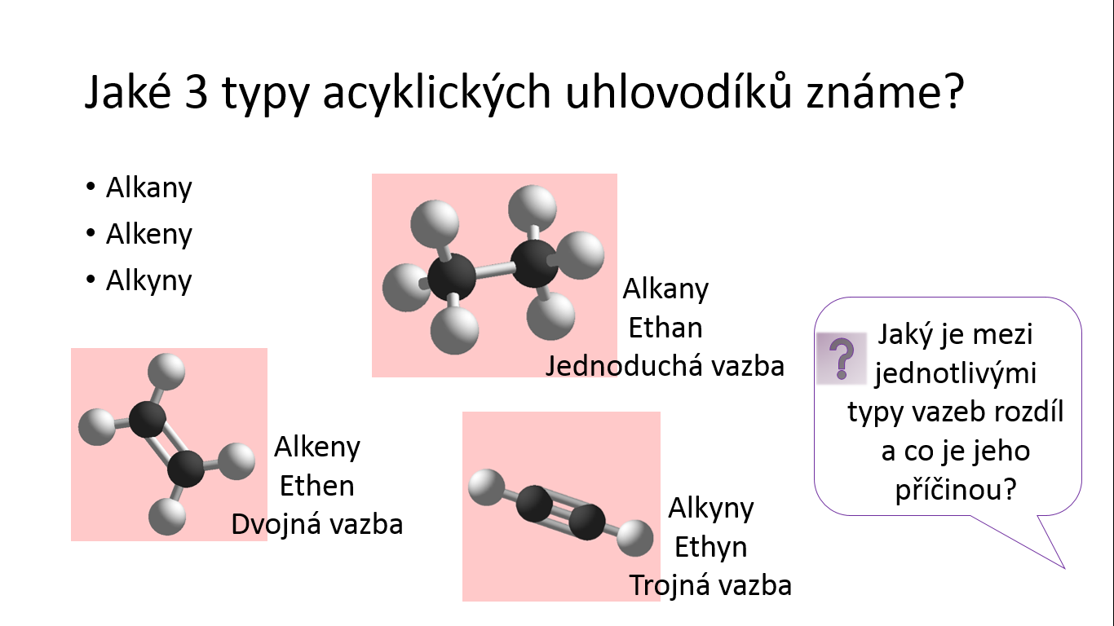 Snímek č. 1, snímek č. 2
Didaktické poznámky: Úvodní snímek obsahuje název tématu, kterému se vyučovací hodina bude věnovat. Název tohoto tématu souvisí s pojmy, které žák získal vyluštěním tajenky. Vyučující tak může plynule navázat na motivační fázi hodiny. Cílem druhého snímku je, aby si žáci uvědomili, že v uhlovodících se nachází tři různé typy vazeb a s pomocí vyučujícího si položili otázku, jaký je mezi nimi rozdíl a co je jeho příčinou. Na snímku se po jednotlivých kliknutí postupně zobrazují obrázky a příslušné popisky.

Snímek č. 3 a snímek č. 12:
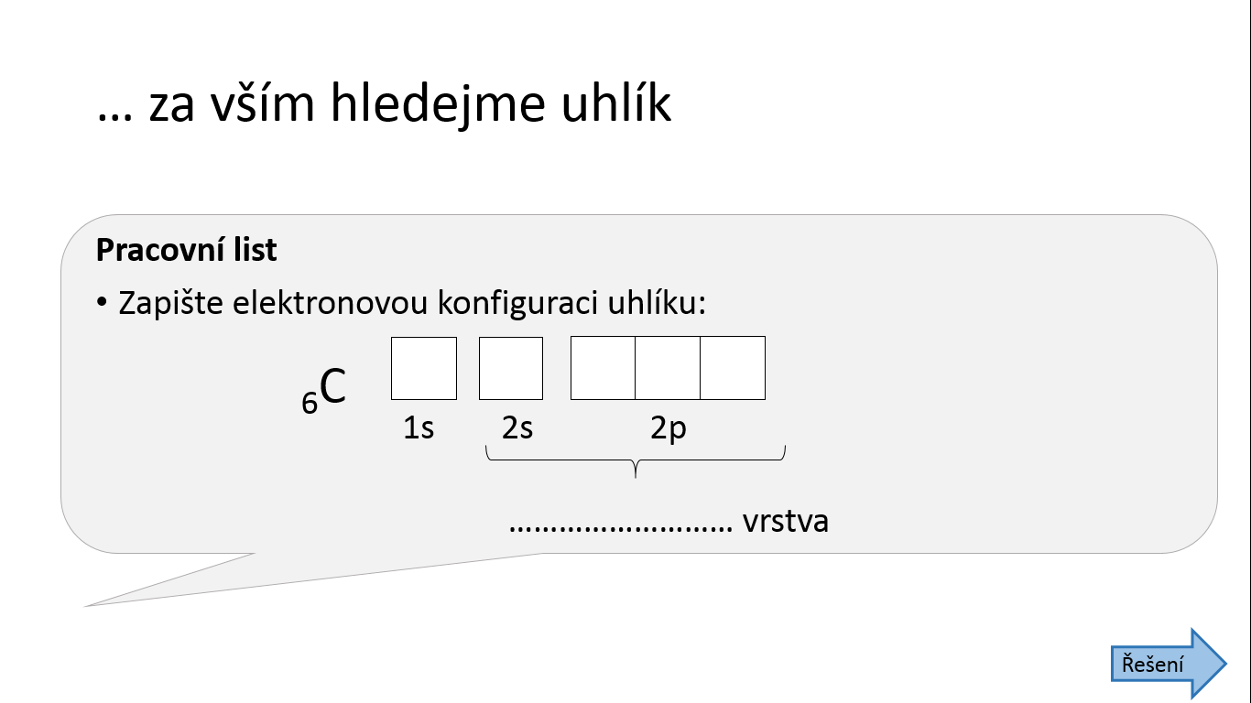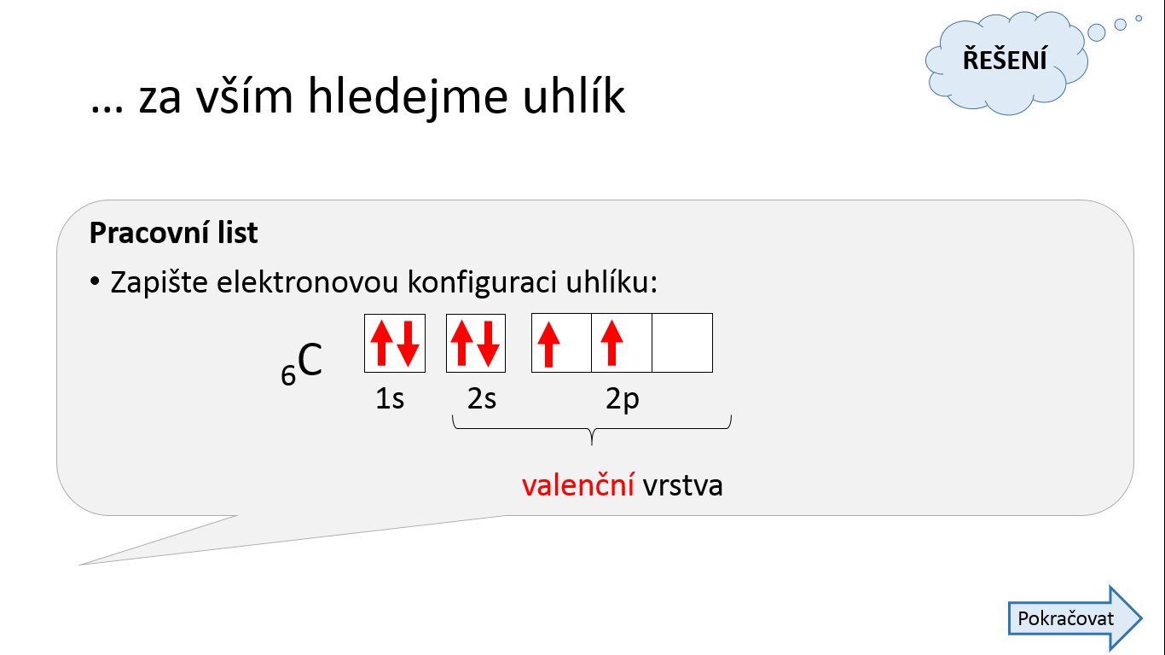
Snímek č. 3, snímek č. 12
Didaktické poznámky: Na snímku č. 3 je zadána první úloha z pracovního listu, kterou je doplnění elektronové konfigurace atomu uhlíku a označení valenční vrstvy. V pravém dolním rohu se nachází odkaz na řešení této úlohy (snímek č. 12).
Řešení úlohy může třeba jeden či více žáků přečíst a znázornit jej na tabuli. Je vhodné žákům řešení v hodině uvést, aby si všichni mohli zkontrolovat správnost svého zápisu. Řešení úlohy se nachází na snímku č. 12 a zobrazí se po kliknutí na šipku „Řešení“. Na snímku č. 12 jsou všechny informace, které měly být doplněny, zvýrazněny červeně. Po kliknutí na šipku „Pokračovat“ bude následovat snímek č. 4. Pokud se vyučující rozhodne toto řešení nezobrazit, prezentace bude ze snímku č. 3 pokračovat rovnou na snímek č. 4.
Snímek č. 4:
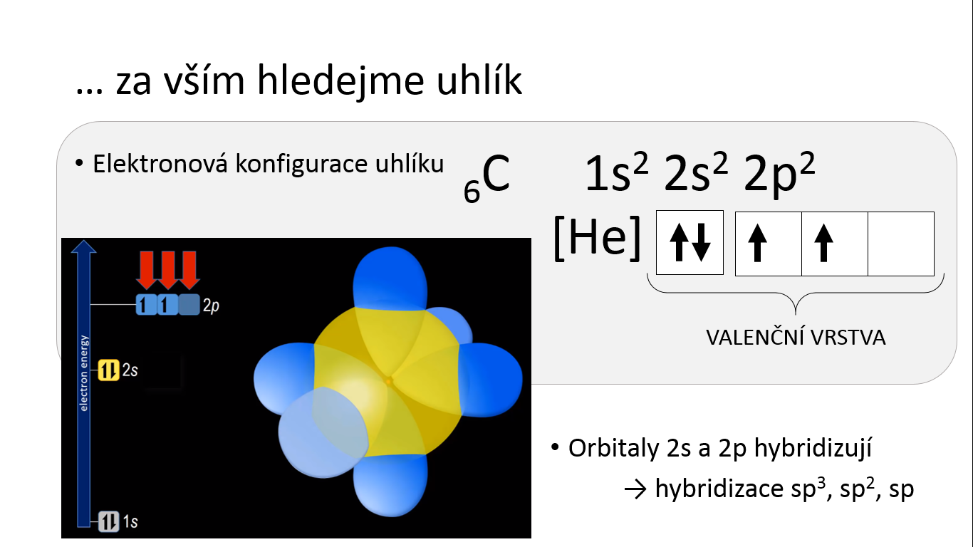
Snímek č. 4
Didaktické poznámky: Na čtvrtém snímku prezentace je znázorněna elektronová konfigurace uhlíku, tvar nehybridizovaných orbitalů a jejich energetické rozložení. Vyučující upozorní žáky na barevné odlišení jednotlivých orbitalů.
Snímek č. 5:
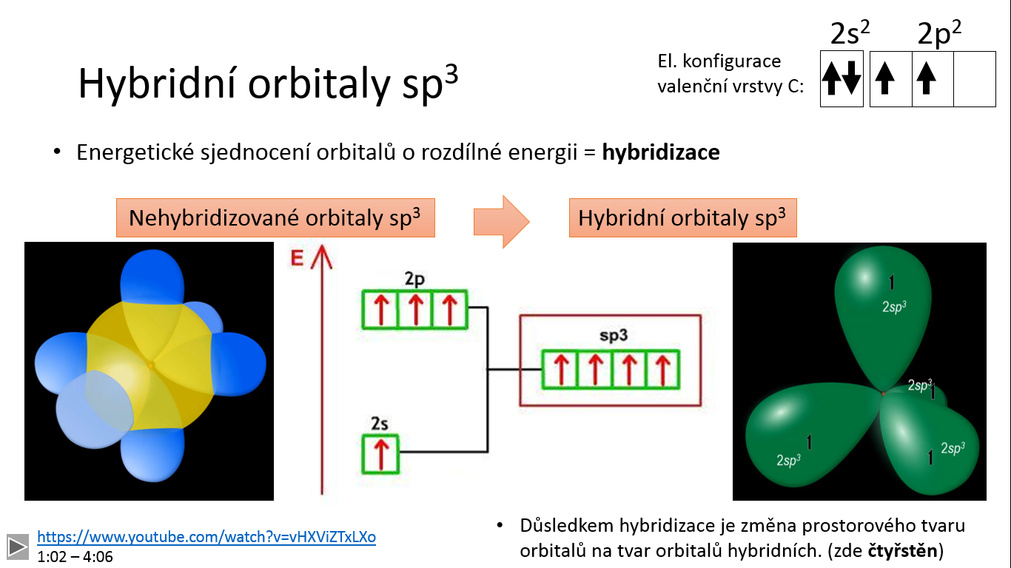
Snímek č. 5
Didaktické poznámky: Snímek obsahuje vznik hybridizace sp³ a obrázek hybridních orbitalů se znázorněním jejich energetického rozložení. V levém dolním rohu se nachází odkaz na video Hybrid Orbitals explained – Valence Bond Theory (viz kap. 3.4.2). Tohoto videa může vyučující využít při výkladu. V uvedeném čase (1 min 18 s – 5 min 21 s) video znázorňuje vznik hybridních orbitalů sp³.
Snímek č. 6, snímek č. 13:
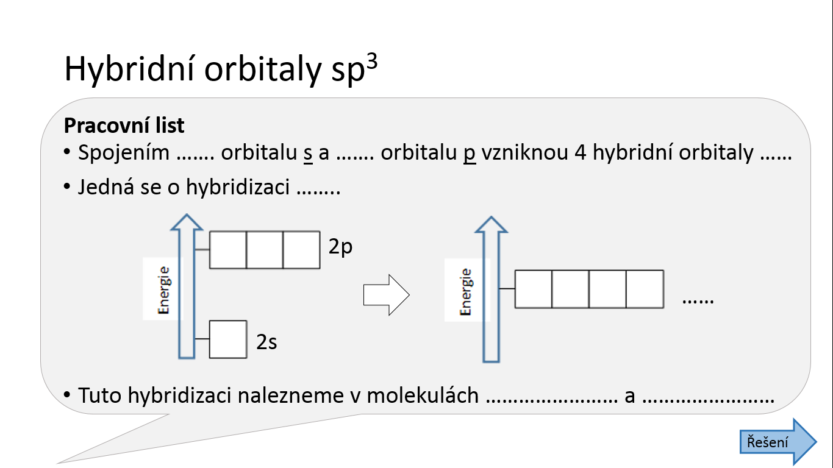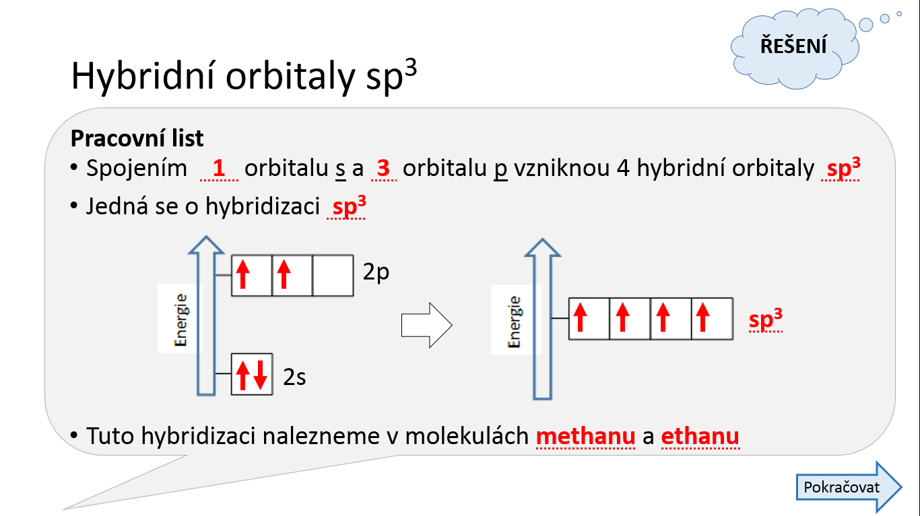
Snímek č. 6, snímek č. 13
Didaktické poznámky: Šestý snímek obsahuje druhou úlohu z pracovního listu, jejíž cílem je upevnění poznatků o hybridizovaném stavu sp³, které byly vyloženy na předchozím snímku č. 5 (popř. ve videu). Vyřešením druhé úlohy v pracovním listu získají žáci přehledné poznámky o hybridizovaném stavu sp³ a energii orbitalů.

Snímek č. 7:
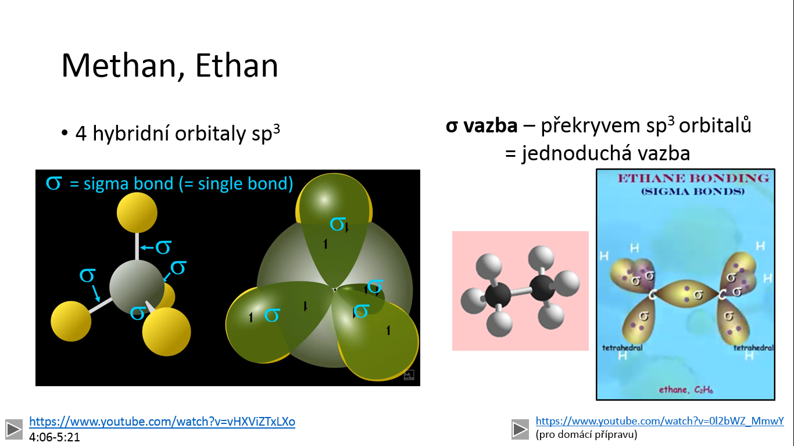
Snímek č. 7
Didaktické poznámky: Snímek č. 7 navazuje na poslední otázku druhé úlohy z pracovního listu. Poskytuje vizualizaci molekul methanu a ethanu z pohledu hybridních orbitalů. V levém dolním rohu nalezneme odkaz na stejné video. Ve videu se v uvedeném čase (4 min 6 s – 5 min 21 s) nachází kompletní popis vizualizace molekuly methanu. V levém dolním okraji nalezneme odkaz na video Ethane bonding. Z videa je vytvořen obrázek orbitalů v molekule ethanu. Tohoto videa mohou žáci využít v domácí přípravě.
Snímek č. 8:
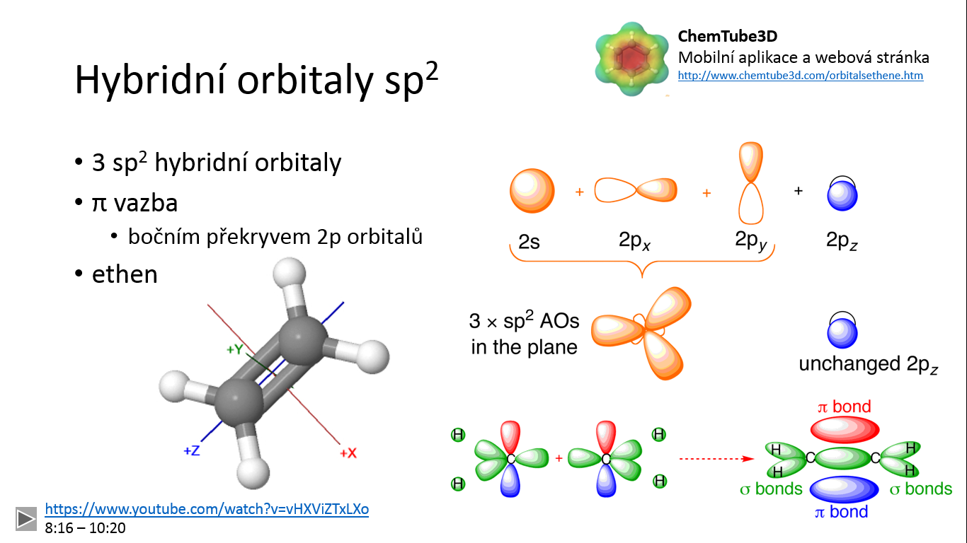
Snímek č. 8
Didaktické poznámky: Snímek obsahuje princip vzniku dvojné vazby. V pravém horním rohu se nachází odkaz na webové stránky ChemTube3D. V levém dolním rohu nalezneme opět odkaz na video Hybrid Orbitals explained – Valence Bond Theory. V tomto videu se v uvedeném čase (8 min 16 s – 10 min 20 s) nachází kompletní popis vizualizace molekuly ethenu a dvojné vazby s důrazem na orbitaly. Po kliknutí na webové stránky ChemTube3D se nachází interaktivní okno, kde lze dobře provádět vizualizaci molekuly a vazeb s důrazem na hybridní orbitaly. Výhodou webové stránky je, že existuje stejnojmenná aplikace ChemTube3D. Vyučující může doporučit žákům její nainstalování do mobilního telefonu a poté zařadit do výuky práci s mobilní aplikací. Žáci mohou mít za úkol pomocí příkazů „show sp2 framework“, „show remaining p orbitals“, show resulting p orbitals“ a „load H 1s“ pozorovat hybridní orbitaly v molekule ethenu.
Snímek č. 9 a snímek č. 14:
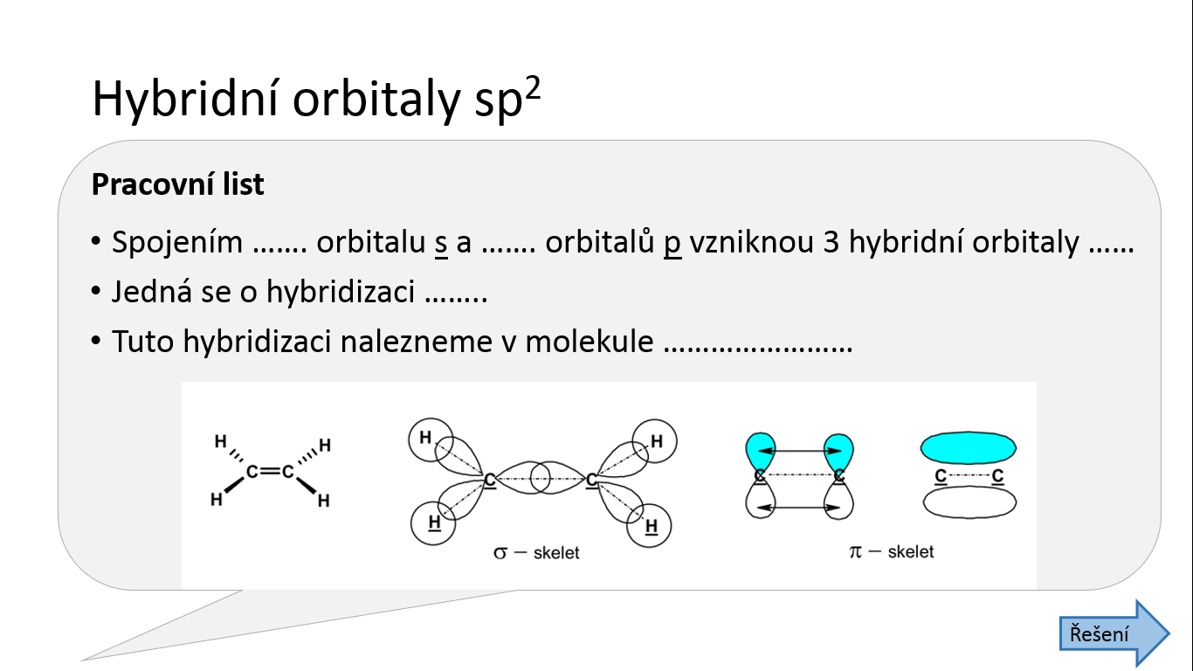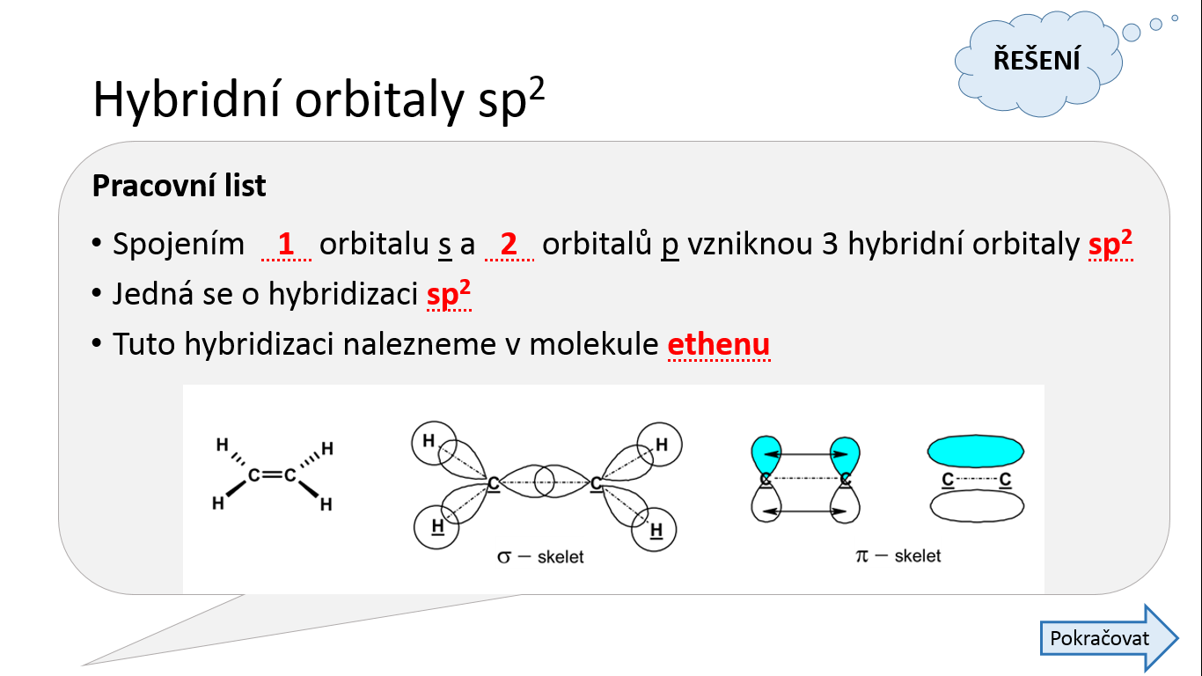
Snímek č. 9, snímek č. 14
Didaktické poznámky: Na snímku č. 9 se nachází zadání třetí úlohy z pracovního listu, kde si žáci zopakují poznatky o hybridizovaném stavu sp², které byly vyloženy na předchozím snímku č. 8 (popř. ve videu nebo v mobilní aplikaci ChemTube3D). Vyřešením úlohy získají žáci přehledné poznámky o hybridizovaném stavu sp².
Snímek č. 10:
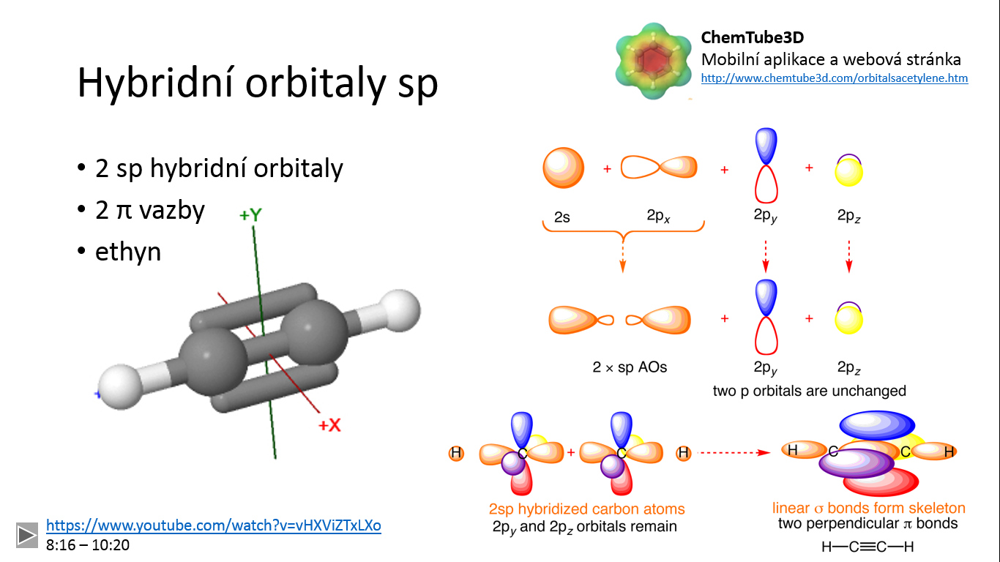
Snímek č. 10
Didaktické poznámky: Snímek obsahuje princip vzniku trojné vazby z pohledu hybridizace orbitalů. V pravém horním rohu se stejně jako u hybridních orbitalů sp² nachází odkaz na webové stránky ChemTube3D. V levém dolním rohu nalezneme opět odkaz na video Hybrid Orbitals explained – Valence Bond Theory. Ve videu se v uvedeném čase (8 min 16 s – 10 min 20 s) nachází kompletní popis vizualizace molekuly ethynu a trojné vazby s důrazem na hybridizaci a orbitaly. Vyučující může opět zařadit práci s mobilní aplikací ChemTube3D (viz didaktické poznámky ke snímku č. 8). Žáci mohou mít za úkol pomocí příkazů „show sp framework“, „show remaining px orbitals“, show remaining py orbitals“ a „load H 1s“ pozorovat hybridní orbitaly v molekule ethenu.
Snímek č. 11:
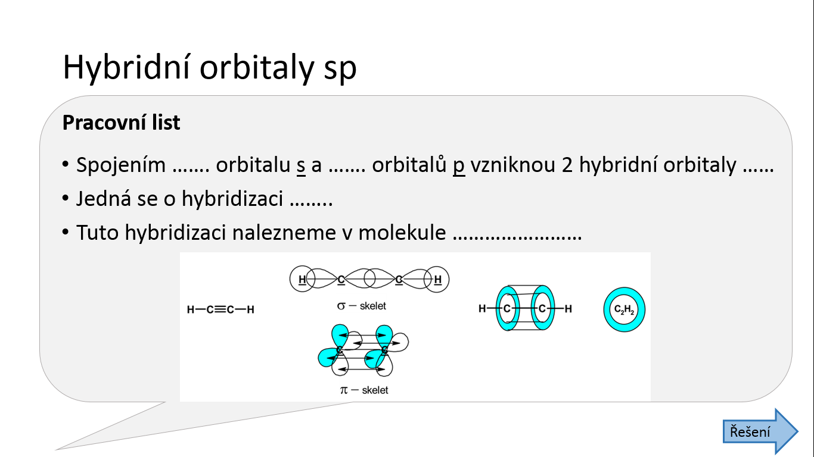
Snímek č. 11, snímek č. 15
Didaktické poznámky: Na snímku č. 11 je uvedena čtvrtá úloha z pracovního listu, kde si žáci zopakují poznatky o hybridizovaném stavu sp, které byly vyloženy na předchozím snímku č. 10 (popř. ve videu). Vyřešením úlohy získají žáci přehledné poznámky o hybridizovaném stavu sp.
Závěrem prezentace je vhodné vrátit se k na začátku položené otázce: „Jaký je rozdíl mezi jednotlivými typy vazeb a co je jeho příčinou?“.

Snímek č. 16: seznam zdrojů
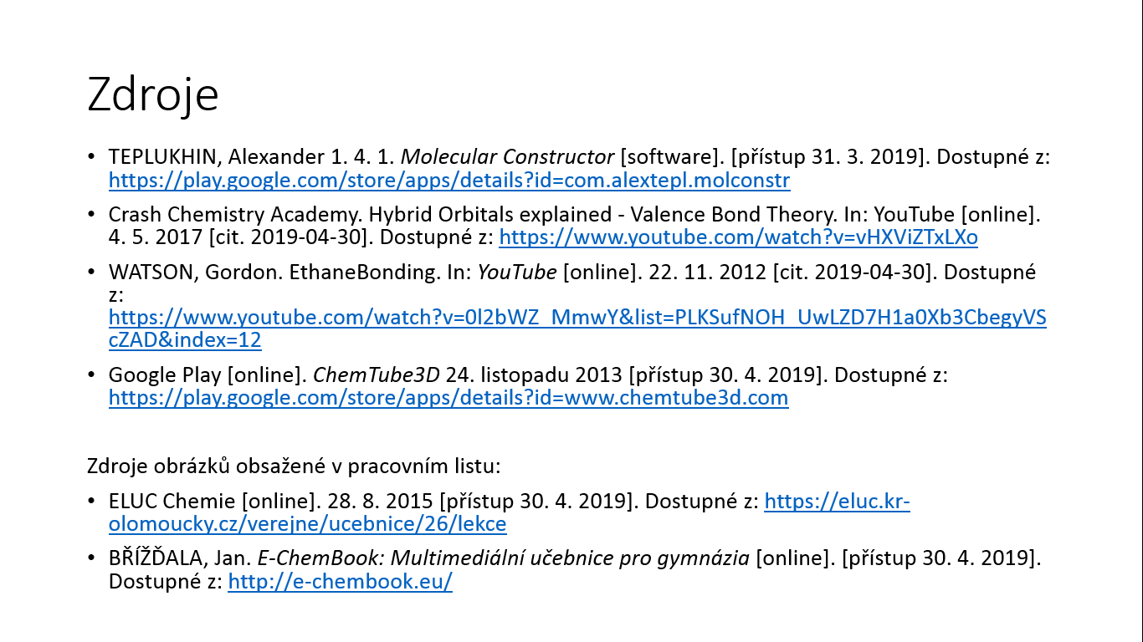
Obrázek 38 – Snímek č. 16

Fixační fáze
V rámci fixační fáze je navržena skupinová práce jako opakování tématu tvary molekul a vazby v nich. Žáci si uvědomí, které pojmy k sobě patří a vytvoří si stručný přehled o daném tématu. Je vhodné tuto aktivitu zařadit jako skupinovou práci, neboť žáci mohou o problematice diskutovat a společně aplikovat získané poznatky při jejím řešení.
Žáci mohou při řešení úkolu využít mobilní aplikaci ChemTube3D, kde si mohou najít všechny potřebné informace a názorné obrázky k řešení této aktivity.
Aktivita byla zpracována pomocí didaktického cyklu CMIARE.
Cíl: Žák aplikuje získané poznatky o hybridizovaných stavech a vizualizaci tvarů molekul v organické chemii. Žák sestaví posloupnost pojmů (sloučenina, vazba, hybridizovaný stav uhlíku) týkající se problematiky vizualizace molekul v organické chemii.
Cíl formulovaný žákům: „Cílem následující aktivity je utřídit pojmy týkající se hybridizace, která se uplatňuje v molekulách alkanů, alkenů a alkynů.“
Metoda: Žáci ve skupinách sestavují Organické puzzle (3-4 žáci ve skupině).
Instrukce: Vyučující si vytiskne materiál (viz příloha 3). Materiál na druhém listu rozstříhá na jednotlivá políčka a kartičky zamíchá. Vyučující si takto připraví požadovaný počet archů a hromádek kartiček podle předpokládaného počtu skupin. Vyučující seznámí žáky se zadáním skupinové aktivity, rozdělí je do skupin a každé skupině rozdá připravený arch a kartičky.
Zadání pro žáky: „Do prázdných políček v archu umístěte správné kartičky s chybějícím pojmem, molekulou, apod., které patří do daného řádku či sloupce.“
Akce: Žáci budou ve skupinách plnit zadání aktivity a diskutovat nad jejím řešením. Vyučující promítne žákům řešení dané aktivity a žáci si zkontrolují, zda mají vše správně.
Reflexe: Vyučující může sám reagovat na získané podněty, které u žáků odpozoroval v průběhu fáze akce. Vyučující se může jednotlivých skupinek zeptat na počet chyb, aby měl zpětnou vazbu. Poté se může rozvinout diskuse nad případnými chybami a problémy, které vznikly.
Evaluace: Každá skupinka dostane za úkol vymyslet otázku týkající se tématu Tvary molekul a vazby v nich. Tuto otázku poté zadá jiné skupině, která jí zodpoví. Takto se prostřídají postupně všechny skupiny.

Název sloučeniny a prostorový vzorec | Vazba | Znázornění vazeb v příslušné molekule | Hybridizovaný stav uhlíku
Methan | Jednoduché vazby  σ | 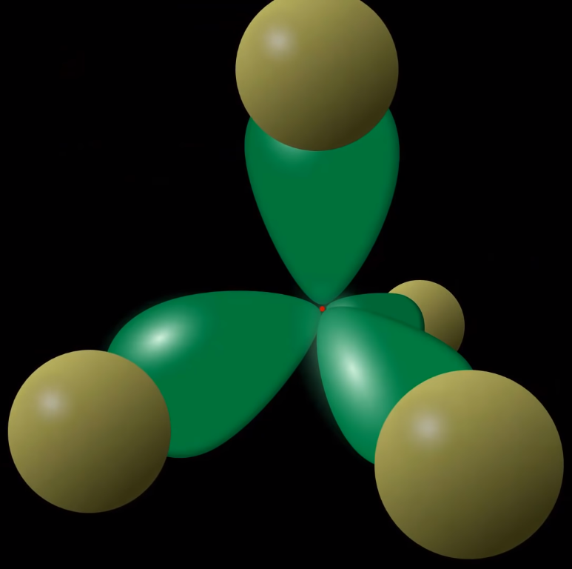 | hybridizovaný stav uhlíku: sp³
Ethan | Jednoduchá vazba  σ  (mezi atomy uhlíku) |  | hybridizovaný stav uhlíku: sp³
Ethen | Dvojná vazba  σ + π  (mezi atomy uhlíku) |  | hybridizovaný stav uhlíku: sp²
Ethyn | Trojná vazba  σ + 2π  (mezi atomy uhlíku) |  | hybridizovaný stav uhlíku: sp
Organické puzzle – řešení

Balonky
Tato aktivita je navržena jako opakování tématu tvary molekul a vazby v nich se zařazením na začátek následující hodiny.
Aktivita byla zpracována pomocí didaktického cyklu CMIARE.
Cíl: Žák sestaví a porovná jednotlivé hybridizované stavy uhlíku.
Cíl formulovaný žákům: Pomocí dvou typů balonků se pokuste sestavit a porovnat jednotlivé hybridizované stavy uhlíku.
Metoda: Žáci pracují s nafukovacími balonky ve skupinách (3-4 žáci ve skupině).
Instrukce: Vyučující připraví do sáčků lísteček s hybridizovaným stavem atomu uhlíku (sp³, sp², sp) a přidá k němu požadovaný počet balonků pro znázornění dvouuhlíkaté sloučeniny (8 balonků pro hybridizovaný stav sp³, 6 balonků a 2 tvarovací balonky pro hybridizovaný stav sp², 4 balonky a 4 tvarovací balonky pro hybridizovaný stav sp).
Pokud bude vyučující chtít, může obrázky níže promítnout, aby měli žáci představu o výsledku jejich skupinové práce.
Obrázek 40 – Balonky (skupinová práce)
FlinnScientific. Balloons, Hybrid Orbitals and Multiple Bonds. In: YouTube [online]. 18. 12. 2012. [cit. 2019-04-30]. Dostupné z: https://www.youtube.com/watch?v=Kb0mxAMHnfE&t=185s

Vyučující upozorní žáky, které balonky reprezentují které orbitaly (kulaté balonky reprezentují hybridizovaný stav sp³ a dlouhé úzké balonky reprezentují nehybridizované p orbitaly), a může jim ukázat možnost spojení balonků k sobě, aby byly využitelné pro demonstraci hybridizovaných stavů. Vyučující rozdělí v hodině žáky do tří až čtyřčlenných skupin a zástupce každé skupiny vylosuje 1 sáček se zadaným hybridizovaným stavem a připravenými balonky.
Zadání pro žáky: Sestrojte ve skupinách pomocí balonků zadané hybridizované stavy uhlíku a reprezentujte je na molekule se dvěma uhlíky, ve které se daný hybridizovaný stav vyskytuje.
Akce: Žáci budou ve skupinách sestavovat zadaný hybridizovaný stav a vyučující bude obcházet jednotlivé skupinky a pozorovat práci žáků a sbírat podněty pro reflexi.
Reflexe: Vyučující zadá každé skupině např. otázku: „Co vám činilo největší problém při plnění úkolu?“ Zástupce každé skupinky odpoví velmi stručně na otázku. Vyučující může sám reagovat na získané podněty, které u žáků odpozoroval v průběhu fáze akce.
Evaluace: Skupinky předvedou své výtvory před ostatními spolužáky. Žáci stručně popíšou příslušný hybridizovaný stav a tím si zafixují pojmy spojené s touto problematikou. Vyučující může zadat následující úkol: „Lze vytvořit molekulu, která obsahuje vedle sebe dva atomy uhlíku, které mají např. hybridizaci sp³ a sp? Pokuste se to předvést.“

Hybridizace
-
Pracovní list k prezentaci

Věra Andrlíková

Milada Teplá

KUDCH, Přírodovědecká fakulta Univerzity Karlovy,
Praha 2019

Organická chemie: Tvary molekul a vazby v nich

₆C
Zapište elektronovou konfiguraci uhlíku:
1s 2s 2p

……………………… vrstva

Spojením …….. orbitalu s a …….. orbitalů p vzniknou 4 hybridní orbitaly ………
Jedná se o hybridizaci ……..

2p
Energie
sp³
Energie

2s

Tuto hybridizaci nalezneme například v molekulách …………………… a ……………………

Spojením …….. orbitalu s a …….. orbitalů p vzniknou 3 hybridní orbitaly ………
Jedná se o hybridizaci ……..
Tuto hybridizaci nalezneme v molekule ……………………
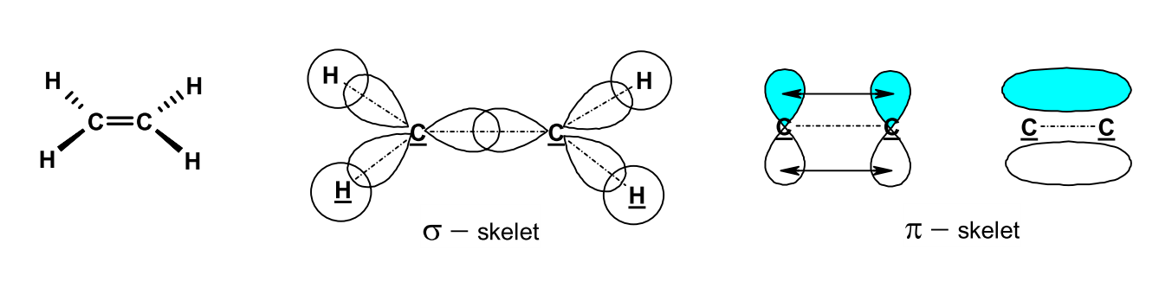

Spojením …….. orbitalu s a …….. orbitalu p vzniknou 2 hybridní orbitaly ………
Jedná se o hybridizaci ……..
Tuto hybridizaci nalezneme v molekule ……………………

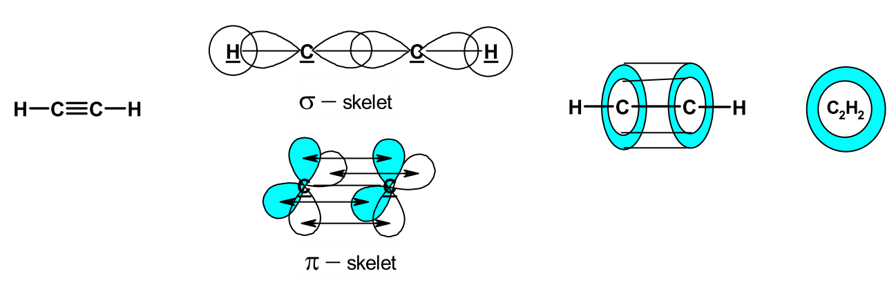

Hybridizace
-
Návrhy na aktivizaci žáků
-
Čtyřsměrka

Věra Andrlíková

Milada Teplá

KUDCH, Přírodovědecká fakulta Univerzity Karlovy,
Praha 2019

Organická čtyřsměrka
Instrukce:
Ve čtyřsměrce nalezněte odpovědi na dané otázky a názvy uvedených sloučenin.

Prvek s protonovým číslem 6.
Sloučeniny uhlíku s vodíkem.
Část prostoru v okolí jádra, ve kterém se vyskytuje elektron s 95% pravděpodobností.
Částice složená z protonů, neutronů a elektronů, kterou nelze chemicky dále dělit
Jak se nazývá vazba v alkenech (C=C)?
Jak se nazývá vazba v alkynech (C≡C)?
CH₄
CH₃CH₃
CH₃CH₂CH₂CH₃
CH₂CH₂
CH₂=CHCH₃
CH₂=CH₂CH₂=CH₂
CH≡CH
CH≡CCH₃

U | B | U | T | A | 1 | 3 | D | I | E | N
H | E | T | H | Y | N | M | V | U | T | O
L | L | H | E | K | P | U | O | H | H | L
O | Y | E | P | O | R | V | J | L | A | A
V | M | N | R | R | O | Z | N | Í | N | B
O | E | Y | O | B | P | A | Á | K | h | Y
D | T | B | P | I | 1 | B | U | T | A | N
Í | H | R | 1 | T | E | M | O | T | A | I
K | A | D | Y | A | N | I | Z | * | A | C
Y | N | E | N | L | T | R | O | J | N | Á

Hybridizace
-
Organické puzzle

Věra Andrlíková

Milada Teplá

KUDCH, Přírodovědecká fakulta Univerzity Karlovy,
Praha 2019

Organické puzzle
Instrukce:
Do prázdných políček v archu umístěte správné kartičky s chybějícím pojmem, molekulou, apod., které patří do daného řádku či sloupce.
Název sloučeniny a prostorový vzorec | Vazba | Znázornění vazeb v příslušné molekule | Hybridizovaný stav uhlíku
Methan
Ethan
Ethen
Ethyn

Kartičky:

Jednoduché vazby  σ |  | hybridizovaný stav uhlíku: sp³
Jednoduchá vazba  σ  (mezi atomy uhlíku) |  | hybridizovaný stav uhlíku: sp³
Dvojná vazba  σ + π  (mezi atomy uhlíku) |  | hybridizovaný stav uhlíku: sp²
Trojná vazba  σ + 2π  (mezi atomy uhlíku) |  | hybridizovaný stav uhlíku: sp

Hybridizace
-
Návrhy na aktivizaci žáků
-
Balonky
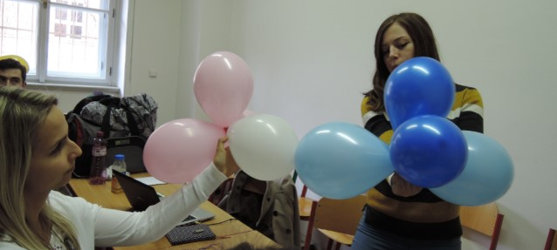

Věra Andrlíková

Milada Teplá

KUDCH, Přírodovědecká fakulta Univerzity Karlovy,
Praha 2019

Balonky
Tato aktivita je navržena jako opakování tématu tvary molekul a vazby v nich se zařazením na začátek následující hodiny.
Aktivita byla zpracována pomocí didaktického cyklu CMIARE.
Cíl: Žák sestaví a porovná jednotlivé hybridizované stavy uhlíku.
Cíl formulovaný žákům: Pomocí dvou typů balonků se pokuste sestavit a porovnat jednotlivé hybridizované stavy uhlíku.
Metoda: Žáci pracují s nafukovacími balonky ve skupinách (3-4 žáci ve skupině).
Instrukce: Vyučující připraví do sáčků lísteček s hybridizovaným stavem atomu uhlíku (sp³, sp², sp) a přidá k němu požadovaný počet balonků pro znázornění dvouuhlíkaté sloučeniny (8 balonků pro hybridizovaný stav sp³, 6 balonků a 2 tvarovací balonky pro hybridizovaný stav sp², 4 balonky a 4 tvarovací balonky pro hybridizovaný stav sp).
Pokud bude vyučující chtít, může obrázky níže promítnout, aby měli žáci představu o výsledku jejich skupinové práce.
Obrázek 40 – Balonky (skupinová práce)
FlinnScientific. Balloons, Hybrid Orbitals and Multiple Bonds. In: YouTube [online]. 18. 12. 2012. [cit. 2019-04-30]. Dostupné z: https://www.youtube.com/watch?v=Kb0mxAMHnfE&t=185s

Vyučující upozorní žáky, které balonky reprezentují které orbitaly (kulaté balonky reprezentují hybridizovaný stav sp³ a dlouhé úzké balonky reprezentují nehybridizované p orbitaly), a může jim ukázat možnost spojení balonků k sobě, aby byly využitelné pro demonstraci hybridizovaných stavů. Vyučující rozdělí v hodině žáky do tří až čtyřčlenných skupin a zástupce každé skupiny vylosuje 1 sáček se zadaným hybridizovaným stavem a připravenými balonky.
Zadání pro žáky: Sestrojte ve skupinách pomocí balonků zadané hybridizované stavy uhlíku a reprezentujte je na molekule se dvěma uhlíky, ve které se daný hybridizovaný stav vyskytuje.
Akce: Žáci budou ve skupinách sestavovat zadaný hybridizovaný stav a vyučující bude obcházet jednotlivé skupinky a pozorovat práci žáků a sbírat podněty pro reflexi.
Reflexe: Vyučující zadá každé skupině např. otázku: „Co vám činilo největší problém při plnění úkolu?“ Zástupce každé skupinky odpoví velmi stručně na otázku. Vyučující může sám reagovat na získané podněty, které u žáků odpozoroval v průběhu fáze akce.
Evaluace: Skupinky předvedou své výtvory před ostatními spolužáky. Žáci stručně popíšou příslušný hybridizovaný stav a tím si zafixují pojmy spojené s touto problematikou. Vyučující může zadat následující úkol: „Lze vytvořit molekulu, která obsahuje vedle sebe dva atomy uhlíku, které mají např. hybridizaci sp³ a sp? Pokuste se to předvést.“

viz zadání čtyřsměrky na webových stránkách studiumbiochemie
Stejné instrukce a doporučení ohledně znázornění řešení platí i pro snímek č. 6 (resp. jeho řešení na snímku č. 13), snímek č. 9 (resp. jeho řešení na snímku č. 14) a snímek č. 11 (resp. jeho řešení na snímku č. 15).

